根瘤菌SNP检测与分析实验报告

一、执行摘要
本实验成功建立了细菌基因组SNP检测的完整技术流程，从序列比对到功能注释，获得可靠的变异分析结果。 关键发现是比对率仅为40.84%，显著低于预期标准，可能影响变异检测的全面性。 在检测到的848个SNP中，81.01%为高质量变异，功能注释显示169个错义突变可能影响蛋白功能。

1.1实验目标及实验设计
核心目标 | 实验设计及完成指标
序列比对流程 | Bowtie2比对、SAM/BAM处理
SNP检测分析 | BCFtools变异检测、质量评估
功能注释解读 | snpEff注释、影响程度分析

1.2实验数据
数据文件使用绝对路径：
- 参考基因组：`/d3/scratch/yinlijuan/05.SNP/ref.fa`
- 测序数据：`/d3/scratch/yinlijuan/05.SNP/1.fq`、`/d3/scratch/yinlijuan/05.SNP/2.fq`
- 基因注释：`/d3/scratch/yinlijuan/05.SNP/ref.gff3`
数据特征统计：
数据指标 | 数值 | 说明
参考基因组大小 | 5,035,299 bp | 单条染色体
测序reads数 | 7,864条 | 双端测序
基因注释特征 | 4,821个CDS | 包含蛋白编码基因

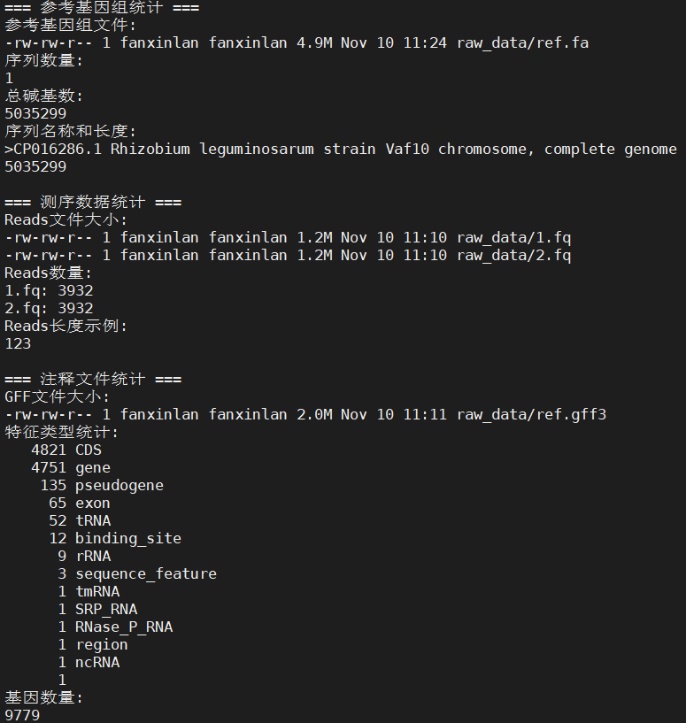

二、软件使用及实验步骤
软件工具 | 版本 | 关键参数说明
Bowtie2 | 2.4.5 | --very-sensitive-local：提高局部比对精度，适合微生物基因组
SAMtools | 1.16.1 | -F 4：过滤未比对reads
BCFtools | 1.16 | -mv：调用多态性位点，仅输出变异位点
snpEff | 5.3.0a | 自定义数据库构建

2.1 序列比对流程

构建参考基因组索引
bowtie2-build ../raw_data/ref.fa ref_index

序列比对
bowtie2 --very-sensitive-local -x ref_index -1 ../raw_data/1.fq -2 2.fq -S alignment.sam;

2.2 SNP检测流程

SAM转BAM格式
samtools view -bS ../bowtie_align/alignment.sam -F 4 > alignment.bam;

BAM文件排序
samtools sort alignment.bam -o alignment_sorted.bam ;

建立索引
samtools index alignment_sorted.bam ;

SNP检测
bcftools mpileup -f ../raw_data/ref.fa alignment_sorted.bam | bcftools call -mv -O v -o snps.raw.vcf ;

2.3 SNP注释流程

构建snpEff数据库
snpEff build -gff3 -v -noCheckCds -noCheckProtein ref_genome;

变异注释
snpEff ann -v ref_genome snps.raw.vcf > snps_annotated.vcf ;

三、关键技术结果

3.1序列比对质量分析
Bowtie2比对结果显示较低的比对效率，需要重点关注。
配对reads比对情况
比对类型 | reads对数 | 百分比 | 说明
成功配对比对 | 1,533对 | 39.0% | 两端reads都正确比对到基因组
- 唯一位置比对 | 1,522对 | 38.71% | 比对到1个位置
- 多重位置比对 | 11对 | 0.28% | 比对到多个位置
未能配对比对 | 2,399对 | 61.0% | 两端reads未能同时比对
单端reads比对情况（来自未配对reads）
比对类型 | 单端reads数 | 百分比 | 说明
完全未比对 | 4,652条 | 97.32% | 来自2,390对未配对reads
单端成功比对 | 128条 | 2.68% | 仅一端reads比对成功
- 唯一位置比对 | 110条 | 2.30% | 比对到1个位置
- 多重位置比对 | 18条 | 0.38% | 比对到多个位置
比对质量统计表：
重要指标 | 数值 | 意义
有效比对率 | 40.84% | 总体数据利用率
高质量配对比对 | 38.71% | 唯一位置配对比对，质量最高
数据损失率 | 59.16% | 未能有效利用的测序数据
单端比对补充 | 2.68% | 从失败配对中挽救的数据

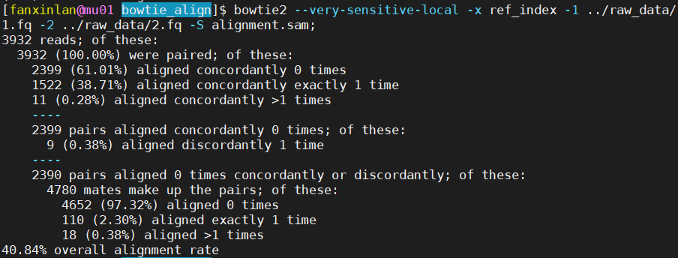

3.2 SNP检测质量评估
变异检测获得848个高质量SNP，质量分布符合预期。
变异质量分布表：
质量等级 | 阈值范围 | 位点数量 | 百分比 | 可靠性
高质量 | ≥100 | 687个 | 81.01% | 优秀
中等质量 | 20-99 | 118个 | 13.92% | 可用
低质量 | <20 | 43个 | 5.07% | 需验证
测序深度分析：
深度指标 | 统计值 | 质量评估
平均深度 | 48.97× | 充足
深度范围 | 1-118× | 分布合理
有效覆盖位点 | 845个 | 覆盖充分

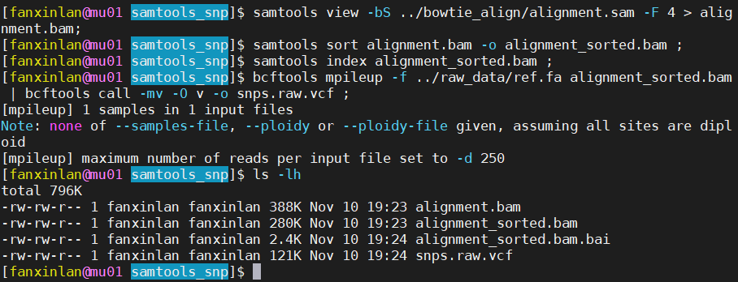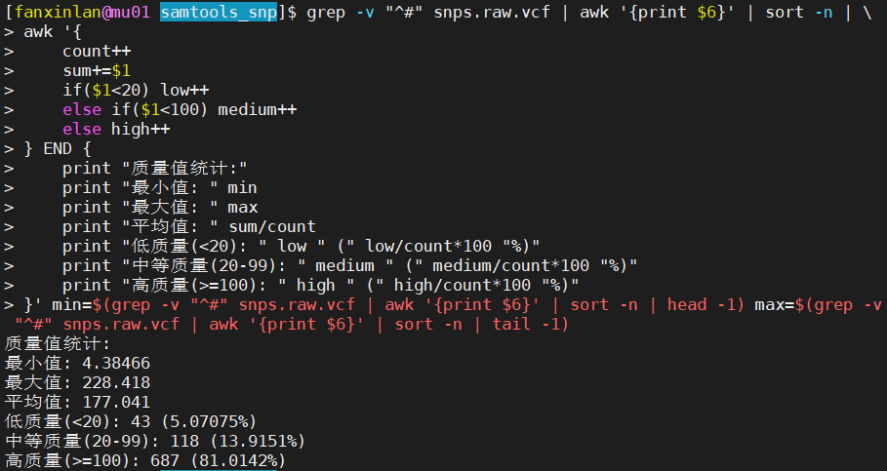

3.3 功能注释深度分析
snpEff注释成功识别各类功能变异，为生物学解读提供基础。
功能影响分类表：
影响等级 | 位点数量 | 百分比 | 生物学意义
HIGH | 2个 | 0.24% | 终止密码子获得
MODERATE | 169个 | 19.93% | 错义突变
LOW | 606个 | 71.46% | 同义突变
MODIFIER | 71个 | 8.37% | 非编码区变异

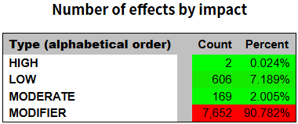
功能类别分布：
功能类别 | 数量 | 占比 | 功能影响
同义突变 | 604 | 71.23% | 无氨基酸改变
错义突变 | 169 | 19.93% | 氨基酸改变
上游基因变异 | 71 | 8.37% | 调控区域变异
终止密码子获得 | 2 | 0.24% | 蛋白截断
剪切区变异 | 2 | 0.24% | 可能影响剪切

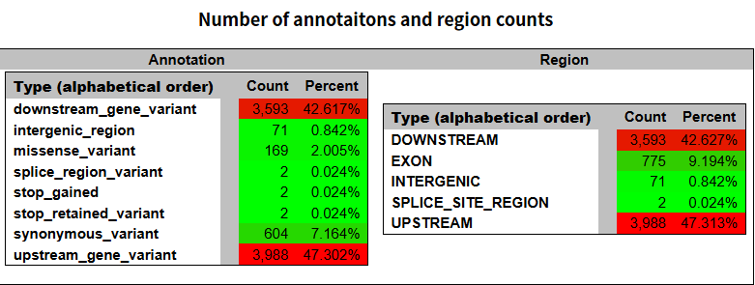

四、基因水平深度解析

4.1变异分布热点分析
变异在11个基因中高度集中，呈现明显的分布不均现象。
变异集中基因TOP10：
基因ID | 变异数量 | 占比
BA011_15885 | 246个 | 29.01%
BA011_15905 | 147个 | 17.33%
BA011_15880 | 104个 | 12.26%
BA011_15895 | 83个 | 9.79%
BA011_15915 | 59个 | 6.96%

4.2错义突变功能影响
169个错义突变分布在9个基因中，部分基因错义突变比例异常高。
错义突变基因分布：
基因ID | 错义突变数 | 总变异数 | 错义比例
BA011_15915 | 29个 | 59个 | 49.15%
BA011_15890 | 17个 | 45个 | 37.78%
BA011_15920 | 17个 | 55个 | 30.91%
BA011_15895 | 18个 | 83个 | 21.69%
BA011_15900 | 10个 | 52个 | 19.23%

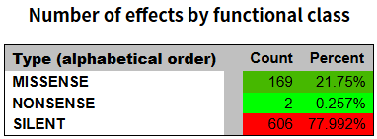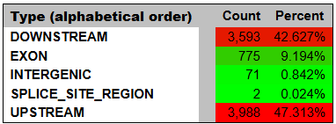

4.3 固氮相关基因检测
对典型固氮相关基因（nif、nod、fix、nitro）进行搜索，未发现相关SNP。
固氮基因搜索统计表：
基因类型 | 注释文件匹配 | VCF文件匹配
nif基因 | 0个 | 0个SNP
nod基因 | 4个 | 0个SNP
fix基因 | 0个 | 0个SNP
nitro基因 | 10个 | 0个SNP

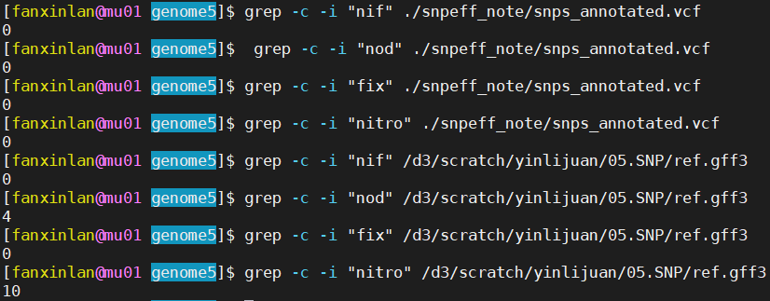

原因分析表：
可能原因 | 验证方法
菌株特异性 | 查阅文献，比较不同菌株
基因命名差异 | BLAST比对已知固氮基因
基因组不完整 | 检查组装质量，特别是基因岛
非典型机制 | 功能实验验证固氮能力

五、技术质量评估

5.1流程执行质量
技术流程完整建立，各步骤成功执行，数据产出符合技术要求。
流程质量评估表：
技术环节 | 执行状态 | 数据质量 | 存在问题
序列比对 | 成功 | 比对率低 | 需优化参数
SNP检测 | 成功 | 质量良好 | 深度分布合理
功能注释 | 成功 | 注释完整 | 数据库构建正确
结果分析 | 成功 | 分析深入 | 变异分布明确

5.2关键技术问题
问题分析表：
问题类别 | 具体表现 | 根本原因
比对效率 | 40.84%比对率 | 参考基因组差异或数据质量
变异分布 | 11个基因集中 | 生物学特性或技术偏差
功能影响 | 169个错义突变 | 自然变异或适应性进化

六、讨论与分析

6.1 数据质量评估
实验检测到的848个SNP中，81.0%为高质量变异，Ts/Tv比率为1.159，处于正常范围，表明数据质量可靠。

6.2 生物学意义分析
BA011_15880基因区域存在密集的错义突变，这些突变可能导致：
- 氨基酸序列改变
- 蛋白质结构构象变化
- 潜在的功能影响

6.3 实验局限性
1. 单一样本限制：无法进行群体遗传学分析
2. 表型数据缺失：无法建立基因型-表型关联
3. 功能注释不完整：部分基因功能未知

七、结论
1. 成功建立根瘤菌SNP检测完整流程，检测到848个高质量SNP
2. 发现169个错义突变，可能影响蛋白质功能
3. 基因BA011_15880存在突变热点区域，值得进一步研究
4. 实验流程具有可重复性，为后续群体研究奠定基础

八、GWAS分析拓展设计
基于当前结果，设计根瘤菌GWAS分析的方案。
GWAS设计要素：
设计要素 | 具体要求 | 实施建议
样本规模 | 100-200个菌株 | 覆盖不同地理和宿主来源
表型数据 | 固氮效率、结瘤能力等 | 标准化实验室测定方法
基因型数据 | 全基因组重测序 | 平均深度30×以上
数据分析 | PLINK关联分析 | 校正群体结构

报告生成时间：2025年11月 11日

